Señor bendí…
Xesús, Señor, axúdame a vivir o mandamento novo do amor. Señor, bendí as miñas MANS para que sexan delicadas e saiban tomar sen xamais aprisionar, que saiban dar sen calcular e teña a forza de bendicir e consolar.
Señor, bendí os meus OLLOS para que saiban ver a necesidade de cada cal, que vexan detrás da superficie, o interior da persoas, os seus problemas e inquietudes.
Señor, bendí os meus OÍDOS para que saiban oír a túa voz e perciban moi claramente o berro dos aflixidos; que saiban quedar xordos ao ruído inútil e á parola, pero que oian e comprendan aos que chaman e piden, aínda que turben a miña comodidade.
Señor, bendí o meu CORAZÓN para que sexa templo vivo do teu Espírito e saiba dar calor e refuxio, que sexa xeneroso en perdoar e comprender e aprenda a compartir dor e alegría. Meu Deus, que poidas dispoñer de min con todo o que son, con todo o que teño.
SABINE NAEGELI

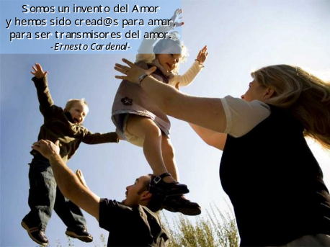

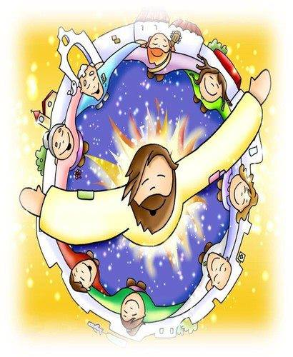
Vivamos “A ALEGRÍA DO AMOR”:
Amar como El, co seu estilo, coas súas ganas, coa súa entrega, coa súa alegría. Que nos parezamos a el, que debuxemos co noso exemplo a súa manera de transmitir o perdón, a paz, en definitiva, a alegría do corazón.

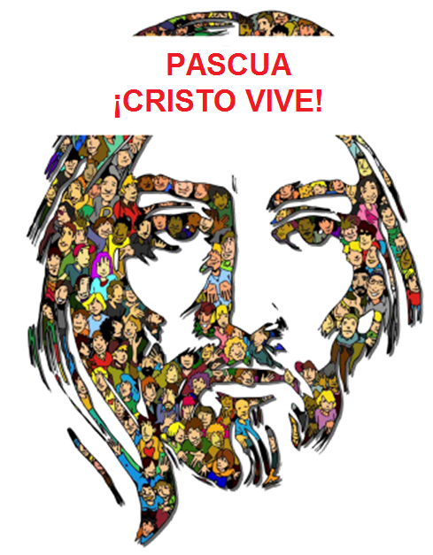

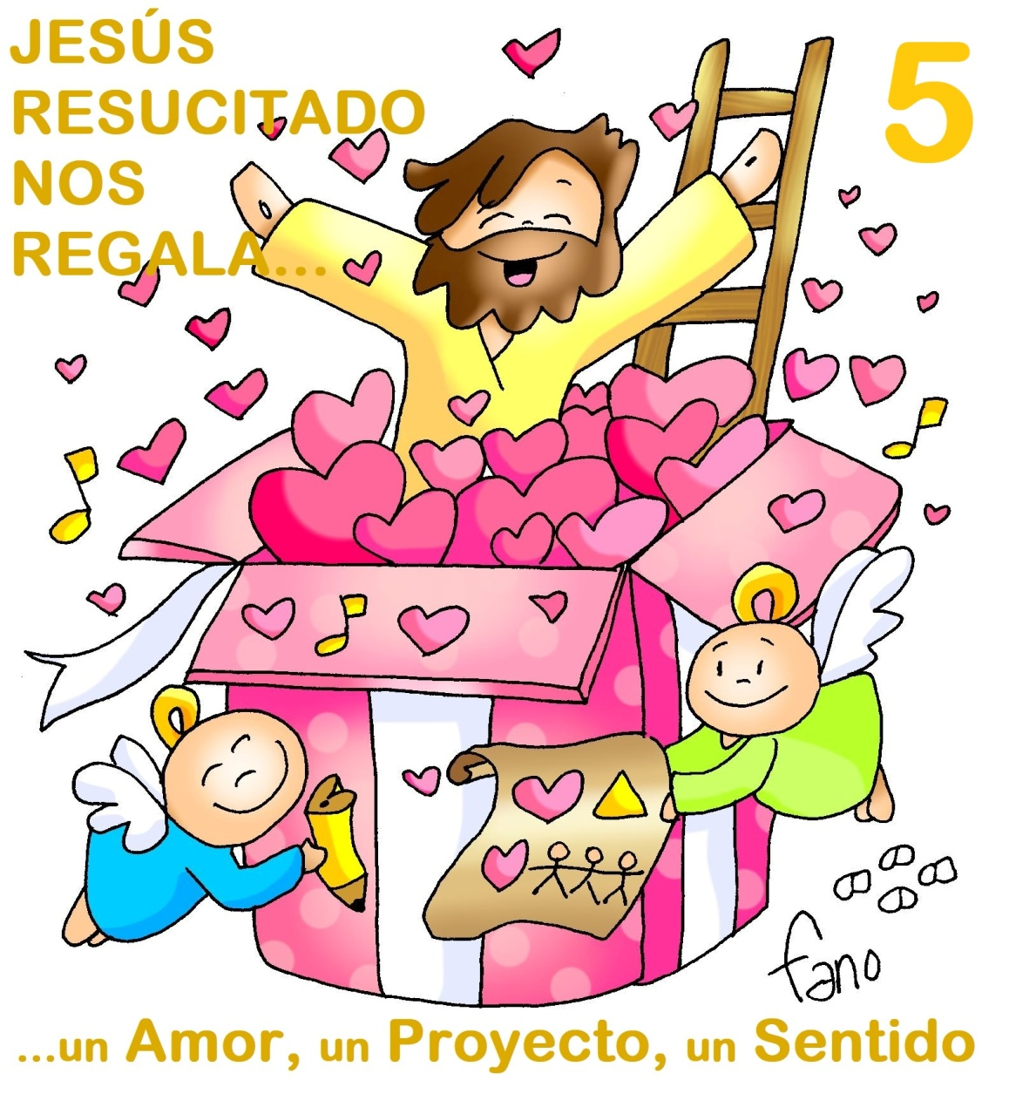

Feitos dos Apóstolos 14, 21b-27: Contaban á comunidade cristiá o que fixera Deus por medio deles".
Naqueles días, Paulo e Bernabé volveron a Listra, a Iconio e a Antioquía, animando aos discípulos e exhortándoos a perseverar na fe, dicíndolles que hai que pasar por moitas tribulacións para entrar no reino de Dios. En cada Igrexa designaban presbíteros, oraban, xaxuaban e encomendábanos ao Señor, en quen crera. Atravesaron Pisidia e chegaron a Panfilia. E despois de predicar a Palabra en Perxe, baixaron a Atalía e alí embarcáronse para Antioquía, de onde os encomendaban á graza de Dios para a misión que acababan de cumprir. Ao chegar, reuniron á Igrexa, contáronlles o que Deus fixera por medio deles e como abrira aos xentís a porta da fe.

Salmo: 144: Bendicirei o teu nome por sempre, meu Deus, meu rei.
Apocalipse 21, 1-5A: Deus enxugaralles todas as súas bágoas.
Eu, Xoán, vin un ceo novo e unha terra nova, pois o primeiro ceo e a primeira terra desapareceron, e o mar xa non existe. E vin a cidade santa, a nova Xerusalén que descendía do ceo, de parte de Deus, preparada como unha esposa que se adornou para o seu esposo. E oín unha gran voz desde o trono que dicía: «Velaquí a morada de Deus entre os homes, e morará entre eles, e eles serán o seu pobo, e o “Deus con eles” será o seu Deus». E enxugará toda bágoa dos seus ollos, e xa non haberá morte, nin duelo, nin pranto nin dor, porque o primeiro desapareceu. E dixo o que está sentado no trono: «Mira, fago novas todas as cousas».
Xoán 13, 31-33ª: Douvos un mandamento novo: que vos amedes uns aos outros.
Narrador: Cando saíu Xudas do cenáculo, díxolles Xesús:
Xesús: -«Agora é glorificado o Fillo do home, e Deus é glorificado nel. Se Deus é glorificado nel, tamén Deus o glorificará en si mesmo: pronto o glorificará. Filliños, quédame pouco de estar convosco. Douvos un mandamento novo: que vos amedes uns a outros; como eu vos amei, amádevos tamén uns a outros. Nisto coñecerán todos que sodes discípulos meus: se vos amades uns a outros».
(Narrador-Xesús)

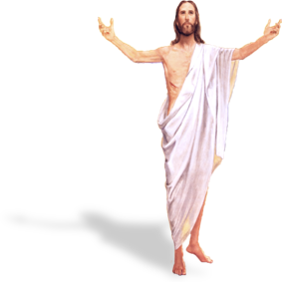



JESÚS RESUCITADO REGÁLANOS
…un Amor, un Proxecto, un Sentido
1. VER: Os regalos
- Cristo Resucitado en Pascua séguenos enchendo de regalos. Recordamos todos os que vimos os anteriores domingos.
Cal é a tarefa do pastor? A onde as levan? Como as guían?
Coñecerán os seus nomes e os seus hábitos?
2. XULGAR: Os regalos do Resucitado
- No evanxeo de hoxe, Xesús cóntanos o seu testamento antes de morrer, o que considera máis importante, o resumo da súa mensaxe: “Douvos un mandamento novo: que vos amedes uns a outros; como eu vos amei, amádevos tamén entre vós”. “Esa será o sinal ou distintivo pola que saberán que sodes dos meus”.
O mandamento novo, película: http://youtu.be/m6fKhIkZXYQ
QUE NOS QUERE DICIR?
- Xesús Resucitado regálanos un Amor:
*O mellor agasallo é o Amor de Xesús. Somos os seus amigos, na cruz demostrounos o seu amor. Acolle o seu amor, respóndelle devolvéndolle un amor que sexa vivir para El, seguilo cada día.
- Xesús Resucitado regálanos un Proxecto:
*O proxecto de Xesús para a nosa vida é amar: “Amádevos os uns aos outros como eu vos amei” (Xn 13,34). Acabáballe de traizoar Xudas cando pronunciou isto, por iso fala dun amor verdadeiro, non idealizado senón que se entrega mesmo sabendo que pode ser ferido. Amar como El é elixir dar, servir, axeonllarse a lavar os pés, amar aínda que doia, aínda que esixa ou non sexa correspondido.
- Xesús Resucitado regálanos un Sentido:
* O sentido da vida é amar, entregarse, dar vida aos demais, servilos, desvivirse polos demais, como El o fixo por nós.
-Renovados, Verbo Divino-2025, reflexión: https://youtu.be/AP_5kpdpHq4
Vives estes regalos do Resucitado? Como?
3. ACTUAR: Amade sen medida
-Vive o amor ao próximo en detalles: axudar o compañeiro, os pais, deixar xogar á play, escoitar os pais, ir alegres á catequese, sorrir aos que me atopo, falar ben dos outros…
-Que o voso amor sexa como o de Xesús: grande, sen medida, universal.
-Este mes celebramos á Nai do amor fermoso. Teñamos algo para a Nai ao longo do mes.
Se eu non teño amor, Verónica Sanfilippo: http://youtu.be/K1L0WEs2x_4
Que podemos facer?

A qué personas debo mi fe?
Gracias Señor por el regalo de la fe. Ayúdame a vivirla en comunidad.

¿Conoces a algún otro “Tomás”? ¿En qué te ayuda la parroquia?
3. ACTUAR: ¡Comparte la alegría de creer!
-Adornemos el presbiterio con flores sobre todo la pila bautismal y el cirio pascual. También podemos poner algún cartel con un icono del resucitado y frases como “Cristo vive”
-Aprendamos a vivir el tiempo de pascua con alegría, sintiendo la presencia de Cristo vivo entre nosotros y testimoniando la alegría de creer.
-Aprendamos de Mª Magdalena, Pedro, Juan, Francisco I la necesidad de contar a otros la alegría pascual.
-Acerquémonos a comulgar mostrando gran respeto al pan y vino. En ellos (como en el sepulcro) hay una novedad: Cristo está presente en ellas para que alimentándonos por él seamos hombres y mujeres nuevos en esta vida por el don de su resurrección.
¿Qué planes hacemos para pascua?

